FICHA DE TRABALHO 54

Isometrias

NOME: _________________________________________ N.º:______ TURMA: _________ DATA: __________

TAREFA: Rotação.
Para explorares alguns conteúdos estudados vamos recorrer a um programa de geometria dinâmica. Selecionámos o GeoGebra, embora existam vários programas disponíveis, para mostrar a rotação de um polígono.
- Para aceder à aplicação é necessário clicar em:
«Iniciar → Programas → GeoGebra 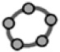 ».
- No menu «Ficheiro» clica em «Abrir → Rotação2». Repara que, na tua folha de trabalho, além do polígono, se encontra também indicado o ângulo pretendido, conforme ilustra a imagem seguinte.
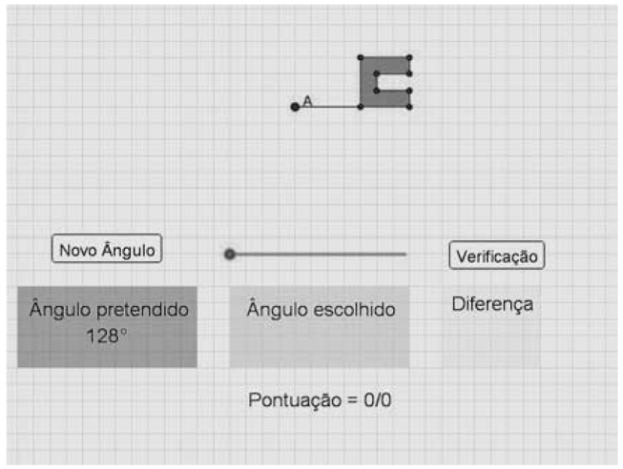
- Para movimentares a figura de acordo com o ângulo pretendido, existe na folha um seletor, que te permite movimentar/rodar a figura em torno do ponto A, conforme ilustra a imagem.
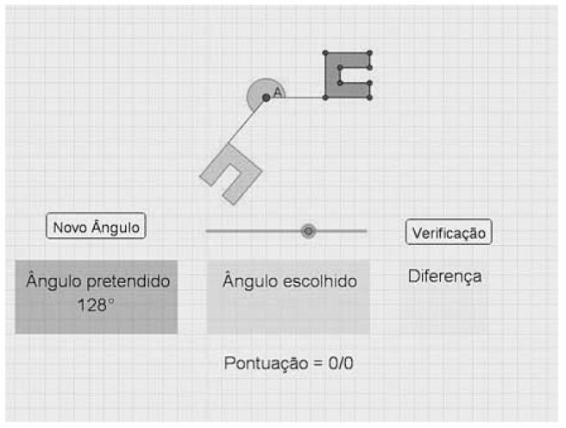

- Roda a figura de acordo com o ângulo pretendido, depois clica no botão .
Verificação
Faz os teus registos na tabela seguinte.
Ângulo pretendido | Ângulo escolhido | Diferença | Verificação
Ângulo pretendido | Ângulo escolhido | Diferença | Tenta de novo | Bom trabalho
- Analisa a tabela e indica as tentativas em que obtiveste sucesso.
- Para que a amplitude do «Ângulo escolhido» fique mais perto da amplitude do «Ângulo pretendido», quais são os ângulos que podes usar como referência?
- Que tipo de movimento realizaste para transformar a figura original na sua imagem?
- Em que sentido rodou a figura, comparando com o movimento dos ponteiros de relógio?
- E se rodasses no sentido contrário, a imagem seria a mesma?
- Testa a tua conjetura reproduzindo a figura que aparece no monitor do computador no teu caderno ou numa folha de papel quadriculado.
- Completa as frases, que resumem algumas propriedades da rotação.
- A figura original e o seu transformado são ____________________________.
- Um ponto da figura e o seu ____________________________ estão à mesma distância do centro de rotação.
- O centro de rotação, no caso de pertencer à figura, é transformado em ____________________________.
- Agora que já verificaste qual é a estratégia para seres bem-sucedido, modifica o polígono e desloca o ponto A.
Forma equipas e joga com os teus colegas.
Equipa | Número de jogadas | Pontuação obtida

Ganha a equipa que, ao fim de 10 jogadas, tiver o maior número de pontos.

